**BỘ GIÁO DỤC VÀ ĐÀO TẠO**

**TRƯỜNG ĐẠI HỌC ĐẠI NAM**

**BÀI TẬP LỚN**

**TÊN HỌC PHẦN: HỆ QUẢN TRỊ CƠ SỞ DỮ LIỆU**

**ĐỀ TÀI: QUẢN LÝ CÔNG TY VẬN TẢI**

**Giảng viên hướng dẫn: Trần Thị Thanh Nhàn**

**Sinh viên thực hiện:**

|  |  |  |  |
| --- | --- | --- | --- |
| **Stt** | **Mã sv** | **Họ và tên** | **Lớp** |
| **1** | **1771020488** | **Trần Đình Nam** | **CNTT 17-07** |
| **2** | **1771020315** | **Hà Phi Hùng** | **CNTT 17-07** |
| **3** | **1771020048** | **Nguyễn Tuấn Anh** | **CNTT 17-07** |

**Hà Nội, năm 2025**

**BỘ GIÁO DỤC VÀ ĐÀO TẠO**

**TRƯỜNG ĐẠI HỌC ĐẠI NAM**

**BÀI TẬP LỚN**

**TÊN HỌC PHẦN: HỆ QUẢN TRỊ CƠ SỞ DỮ LIỆU**

**ĐỀ TÀI: QUẢN LÝ CÔNG TY VẬN TẢI**

|  |  |  |  |  |  |
| --- | --- | --- | --- | --- | --- |
| STT | Mã Sinh Viên | Họ và Tên | Ngày Sinh | Điểm | |
| Bằng Số | Bằng Chữ |
| 1 | 1771020488 | Trần Đình Nam | 07/11/2005 |  |  |
| 2 | 1771020315 | Hà Phi Hùng | 10/07/2005 |  |  |
| 3 | 1771020048 | Nguyễn Tuấn Anh | 08/12/2005 |  |  |

### 

### CÁN BỘ CHẤM THI 1 CÁN BỘ CHẤM THI 2

**Hà Nội, năm 2025**

**LỜI NÓI ĐẦU**

Trong kỷ nguyên công nghệ thông tin ngày nay, dữ liệu trở thành một trong những tài sản quý giá nhất của tổ chức và doanh nghiệp. Hệ quản trị cơ sở dữ liệu (DBMS) đóng vai trò thiết yếu trong việc quản lý, lưu trữ và truy xuất dữ liệu một cách hiệu quả. Môn học Hệ quản trị cơ sở dữ liệu không chỉ cung cấp cho sinh viên kiến thức lý thuyết về các khái niệm cơ bản mà còn đào tạo kỹ năng thực hành trong việc thiết kế và triển khai các hệ thống quản trị cơ sở dữ liệu.

Trong khóa học này, sinh viên sẽ được tìm hiểu về các mô hình dữ liệu, ngôn ngữ truy vấn SQL, các kỹ thuật tối ưu hóa truy vấn, cũng như các vấn đề liên quan đến bảo mật và quản lý dữ liệu. Ngoài ra, chúng ta cũng sẽ thảo luận về các xu hướng mới trong công nghệ cơ sở dữ liệu như cơ sở dữ liệu NoSQL và các công nghệ đám mây.

Hy vọng rằng môn học này sẽ trang bị cho sinh viên những kiến thức và kỹ năng cần thiết để tự tin làm việc trong lĩnh vực quản trị cơ sở dữ liệu, từ đó đóng góp vào sự phát triển của ngành công nghệ thông tin.

**MỤC LỤC**

Table of Contents

**Chương 1: Tổng quan về đề tài** 8

**1.1 Giới thiệu về ngành vận tải** 8

**1.2 Định nghĩa quản lý công ty vận tải** 8

**1.3 Các thành phần chính trong quản lý công ty vận tải** 8

**1.4 Lợi ích của việc quản lý hiệu quả** 9

**1.5 Kết luận** 9

**Chương 2: Mô hình cơ sở dữ liệu quan hệ** 10

**2.1. Xác định các thực thể, thuộc tính và ràng buộc** 10

**2.2. Xây dựng các bảng** 11

**Kết luận** 13

**CHƯƠNG 3: TẠO CƠ SỞ DỮ LIỆU** 15

**3.1 Tạo database** 15

**3.2 Chèn dữ liệu** 19

**3.3 In bảng dữ liệu** 24

**3.4 Tạo view** 27

**3.5 Xây dựng proceduce** 35

**3.6 Xây dựng Trigger** 43

**KẾT LUẬN** 50

**MỤC LỤC HÌNH ẢNH**

Hình 1 Tạo database bảng khách hàng, tài xế, phương tiện 15

Hình 2 Tạo database bảng lịch trình và lịch sử bảo trì 15

Hình 3 Chèn dữ liệu bảng KhachHang 19

Hình 4 Chèn dữ liệu bảng TaiXe 20

Hình 5 Chèn Dữ liệu bảng Phươngtien 21

Hình 6 Chèn dữ liệu bảng lịch trình vận hành 22

Hình 7 Bảng chèn dữ liệu lịch sử bảo trì 23

Hình 8 Dữ liệu khách hàng 24

Hình 9 Dữ liệu bảng Taixe 25

Hình 10 Dữ liệu bảng phương tiện 25

Hình 11 Dữ liệu lịch trình vận hành 26

Hình 12 Dữ liệu lịch sử bảo trì 26

Hình 13 Tạo view bảng khách hàng, tài xế, phuoeng tiện 27

Hình 14 Tạo view chi tiết lịch trình, bảo trì 27

Hình 15 Kết quả view khách hàng 28

Hình 16 Kết quả view tài xế 29

Hình 17 Kết quả view phương tiện 29

Hình 18 Kết qảu view lịch trình 30

Hình 19 Kết quả view lịch sử bảo trì 31

Hình 20 View tổng hợp lịch trình theo tài xế 32

Hình 21 View tổng hợp bảo trì theo phương tiện 32

Hình 22 View lịch trình theo khách hàng 33

Hình 23 View chi tiết lịch trình 34

Hình 24 View bảo trì theo phương tiện 35

Hình 25 Procedure để cập nhật thông tin khách hàng 35

Hình 26 Procedure để xóa khách hàng 37

Hình 27 Procedure để thêm lịch trình vận hành 42

Hình 28 Trigger ghi lại thêm khách hàng 44

Hình 29 Trigger ghi lại lịch sử thay đổi thông tin khách hàng 44

Hình 30 Trigger ghi lại xóa tài xế 45

Hình 31 Trigger ghi lại lịch sử thay đổi thông tin tài xế 45

Hình 32 Trigger ghi lại thêm tài xế 46

Hình 33 Trigger ghi lại lịch sử thay đổi thông tin phương tiện 46

Hình 34 Trigger ghi lại lịch sử thêm lịch trình vận hành 47

Hình 35 Trigger ghi lại lịch sử thay đổi lịch trình vận hành 48

Hình 36 Trigger ghi lại lịch sử xóa lịch trình vận hành 48

Hình 37 Trigger ghi lại lịch sử thêm bảo trì 49

**MỤC LỤC BẢNG**

Bảng 1: Lưu trữ thông tin về khách hàng 11

Bảng 2: Lưu trữ thông tin về tài xế 12

Bảng 3: lưu trữ thông tin về tài xế 12

Bảng 4: Lưu trữ thông tin về lịch trình vận hành 13

Bảng 5: lưu trữ thông tin về lịch sử bảo trì 13

# **Chương 1: Tổng quan về đề tài**

## **1.1 Giới thiệu về ngành vận tải**

Ngành vận tải đóng vai trò quan trọng trong nền kinh tế, góp phần kết nối các vùng miền, thúc đẩy thương mại và giao lưu văn hóa. Với sự phát triển nhanh chóng của công nghệ và nhu cầu tăng cao về dịch vụ vận chuyển, các công ty vận tải cần có hệ thống quản lý hiệu quả để đáp ứng yêu cầu của khách hàng và tối ưu hóa quy trình hoạt động.

## **1.2 Định nghĩa quản lý công ty vận tải**

Quản lý công ty vận tải là quá trình tổ chức, điều hành và kiểm soát các hoạt động liên quan đến vận chuyển hàng hóa và hành khách. Điều này bao gồm việc quản lý thông tin về phương tiện, chuyến đi, tài xế và khách hàng. Một hệ thống quản lý hiệu quả sẽ giúp công ty vận tải:

* Tối ưu hóa lịch trình và lộ trình vận chuyển.
* Quản lý tài sản và nguồn lực một cách hiệu quả.
* Cải thiện dịch vụ khách hàng và tăng cường trải nghiệm người dùng.

## **1.3 Các thành phần chính trong quản lý công ty vận tải**

1. **Quản lý phương tiện**:
   * Theo dõi tình trạng, bảo trì, và lịch sử sử dụng của các phương tiện vận tải.
   * Đảm bảo phương tiện luôn trong tình trạng tốt để phục vụ cho các chuyến đi.
2. **Quản lý chuyến đi**:
   * Lập kế hoạch và sắp xếp các chuyến đi, bao gồm việc xác định lộ trình, thời gian khởi hành và đến nơi.
   * Theo dõi các chuyến đi để đảm bảo việc thực hiện đúng lịch trình và xử lý kịp thời các sự cố phát sinh.
3. **Quản lý tài xế**:
   * Lưu trữ thông tin về tài xế, bao gồm hồ sơ cá nhân, trình độ lái xe và lịch sử làm việc.
   * Theo dõi hiệu suất làm việc của tài xế và đảm bảo tuân thủ các quy định về an toàn giao thông.
4. **Quản lý khách hàng**:
   * Quản lý thông tin khách hàng, bao gồm lịch sử giao dịch, phản hồi và yêu cầu dịch vụ.
   * Cải thiện mối quan hệ với khách hàng thông qua việc cung cấp dịch vụ tốt nhất và đáp ứng nhanh chóng các yêu cầu của họ.

## **1.4 Lợi ích của việc quản lý hiệu quả**

Việc áp dụng một hệ thống quản lý hiệu quả trong công ty vận tải mang lại nhiều lợi ích, bao gồm:

* **Tăng cường hiệu suất hoạt động**: Giúp tối ưu hóa quy trình làm việc, giảm thiểu thời gian chờ đợi và chi phí vận hành.
* **Cải thiện dịch vụ khách hàng**: Đáp ứng nhanh chóng và hiệu quả các nhu cầu của khách hàng, từ đó nâng cao sự hài lòng và lòng trung thành của họ.
* **Đưa ra quyết định chính xác**: Cung cấp dữ liệu và thông tin cần thiết để hỗ trợ quá trình ra quyết định, từ đó giúp công ty phát triển bền vững.

## **1.5 Kết luận**

Quản lý công ty vận tải không chỉ là việc theo dõi và điều phối các hoạt động hàng ngày mà còn là một yếu tố quan trọng quyết định sự thành công của doanh nghiệp. Với sự phát triển không ngừng của công nghệ, các công ty cần đầu tư vào hệ thống quản lý hiện đại để đáp ứng nhu cầu của thị trường và nâng cao khả năng cạnh tranh.

# **Chương 2: Mô hình cơ sở dữ liệu quan hệ**

## **2.1. Xác định các thực thể, thuộc tính và ràng buộc**

Trong hệ thống quản lý công ty vận tải, chúng ta xác định các thực thể chính như sau. Mỗi thực thể sẽ bao gồm các thuộc tính và ràng buộc cần thiết để đảm bảo tính toàn vẹn của dữ liệu.

**a. tblKhachHang (thông tin về khách hàng)**

* **KhachHangID**: INT - Khóa chính (PK). Đây là mã định danh duy nhất cho mỗi khách hàng.
* **Ten**: VARCHAR(50) - Tên khách hàng. Thuộc tính này lưu trữ tên đầy đủ của khách hàng, giúp dễ dàng nhận diện.
* **DiaChi**: VARCHAR(50) - Địa chỉ khách hàng. Đây là địa chỉ cư trú của khách hàng, cần thiết cho việc giao hàng hoặc liên lạc.
* **SoDienThoai**: VARCHAR(50) - Số điện thoại. Thuộc tính này lưu trữ số điện thoại để liên lạc với khách hàng khi cần thiết.

**b. tblTaiXe (thông tin về tài xế)**

* **TaiXeID**: INT - Khóa chính (PK). Mỗi tài xế sẽ có một mã định danh duy nhất.
* **Ten**: VARCHAR(50) - Tên tài xế. Tương tự như khách hàng, thuộc tính này giúp nhận diện tài xế.
* **SoDienThoai**: VARCHAR(50) - Số điện thoại. Dùng để liên lạc với tài xế trong các trường hợp khẩn cấp hoặc cần thông báo.

**c. tblPhuongTien (thông tin về phương tiện)**

* **PhuongTienID**: INT - Khóa chính (PK). Mỗi phương tiện sẽ có một mã định danh riêng.
* **LoaiPhuongTien**: VARCHAR(50) - Loại phương tiện. Thuộc tính này cho biết loại phương tiện (xe tải, xe khách, v.v.) để dễ dàng phân loại.
* **BienSoXe**: VARCHAR(50) - Biển số xe. Là thông tin nhận diện phương tiện trong các hoạt động vận chuyển.

**d. tblLichTrinhVanHanh (thông tin về lịch trình vận hành)**

* **LichTrinhID**: INT - Khóa chính (PK). Mỗi lịch trình sẽ có mã định danh duy nhất.
* **KhachHangID**: INT - Khóa ngoại (FK) liên kết tới bảng tblKhachHang. Thông tin này giúp xác định khách hàng liên quan đến lịch trình.
* **TaiXeID**: INT - Khóa ngoại (FK) liên kết tới bảng tblTaiXe. Đây là tài xế sẽ thực hiện chuyến đi.
* **PhuongTienID**: INT - Khóa ngoại (FK) liên kết tới bảng tblPhuongTien. Thông tin này xác định phương tiện sử dụng cho chuyến đi.
* **NgayGioBatDau**: DATETIME - Ngày giờ bắt đầu. Đây là thời điểm mà chuyến đi bắt đầu.
* **NgayGioKetThuc**: DATETIME - Ngày giờ kết thúc. Đây là thời điểm mà chuyến đi kết thúc.

**e. tblLichSuBaoTri (thông tin về lịch sử bảo trì)**

* **BaoTriID**: INT - Khóa chính (PK). Mỗi bản ghi bảo trì sẽ có một mã định danh riêng.
* **PhuongTienID**: INT - Khóa ngoại (FK) liên kết tới bảng tblPhuongTien. Điều này giúp theo dõi lịch sử bảo trì của từng phương tiện.
* **MoTa**: VARCHAR(50) - Mô tả bảo trì. Thuộc tính này ghi lại thông tin chi tiết về công việc bảo trì đã thực hiện.
* **NgayBaoTri**: DATETIME - Ngày bảo trì. Thông tin này cho biết thời điểm thực hiện bảo trì.

## **2.2. Xây dựng các bảng**

**a. Bảng tblKhachHang: lưu trữ thông tin về khách hàng**

|  |  |  |  |  |
| --- | --- | --- | --- | --- |
| **TT** | **Tên thuộc tính** | **Kiểu dữ liệu** | **Ràng buộc** | **Ghi chú** |
| 1 | KhachHangID | INT | PK | Mã khách hàng |
| 2 | Ten | VARCHAR(50) |  | Tên khách hàng |
| 3 | DiaChi | VARCHAR(50) |  | Địa chỉ khách hàng |
| 4 | SoDienThoai | VARCHAR(50) |  | Số điện thoại |

Bảng 1: Lưu trữ thông tin về khách hàng

**b. Bảng tblTaiXe: lưu trữ thông tin về tài xế**

|  |  |  |  |  |
| --- | --- | --- | --- | --- |
| **TT** | **Tên thuộc tính** | **Kiểu dữ liệu** | **Ràng buộc** | **Ghi chú** |
| 1 | TaiXeID | INT | PK | Mã tài xế |
| 2 | Ten | VARCHAR(50) |  | Tên tài xế |
| 3 | SoDienThoai | VARCHAR(50) |  | Số điện thoại |

Bảng 2: Lưu trữ thông tin về tài xế

**c. Bảng tblPhuongTien: lưu trữ thông tin về phương tiện**

|  |  |  |  |  |
| --- | --- | --- | --- | --- |
| **TT** | **Tên thuộc tính** | **Kiểu dữ liệu** | **Ràng buộc** | **Ghi chú** |
| 1 | PhuongTienID | INT | PK | Mã phương tiện |
| 2 | LoaiPhuongTien | VARCHAR(50) |  | Loại phương tiện |
| 3 | BienSoXe | VARCHAR(50) |  | Biển số xe |

Bảng 3: lưu trữ thông tin về tài xế

**d. Bảng tblLichTrinhVanHanh: lưu trữ thông tin về lịch trình vận hành**

|  |  |  |  |  |
| --- | --- | --- | --- | --- |
| **TT** | **Tên thuộc tính** | **Kiểu dữ liệu** | **Ràng buộc** | **Ghi chú** |
| 1 | LichTrinhID | INT | PK | Mã lịch trình |
| 2 | KhachHangID | INT | FK (KhachHang) | Liên kết đến bảng Khách hàng |
| 3 | TaiXeID | INT | FK (TaiXe) | Liên kết đến bảng Tài xế |
| 4 | PhuongTienID | INT | FK (PhuongTien) | Liên kết đến bảng Phương tiện |
| 5 | NgayGioBatDau | DATETIME |  | Ngày giờ bắt đầu |
| 6 | NgayGioKetThuc | DATETIME |  | Ngày giờ kết thúc |

Bảng 4: Lưu trữ thông tin về lịch trình vận hành

**e. Bảng tblLichSuBaoTri: lưu trữ thông tin về lịch sử bảo trì**

|  |  |  |  |  |
| --- | --- | --- | --- | --- |
| **TT** | **Tên thuộc tính** | **Kiểu dữ liệu** | **Ràng buộc** | **Ghi chú** |
| 1 | BaoTriID | INT | PK | Mã bảo trì |
| 2 | PhuongTienID | INT | FK (PhuongTien) | Liên kết đến bảng Phương tiện |
| 3 | MoTa | VARCHAR(50) |  | Mô tả bảo trì |
| 4 | NgayBaoTri | DATETIME |  | Ngày bảo trì |

Bảng 5: lưu trữ thông tin về lịch sử bảo trì

## **Kết luận**

Mô hình cơ sở dữ liệu quan hệ này cung cấp một cấu trúc rõ ràng và có tổ chức cho việc quản lý thông tin trong công ty vận tải. Việc sử dụng khóa chính và khóa ngoại giúp duy trì tính toàn vẹn dữ liệu và cho phép thực hiện các truy vấn phức tạp để khai thác thông tin một cách hiệu quả. Các bảng được thiết kế để hỗ trợ các hoạt động hàng ngày của công ty, từ việc quản lý khách hàng, tài xế, phương tiện cho đến lịch trình và bảo trì.

# **CHƯƠNG 3: TẠO CƠ SỞ DỮ LIỆU**

## **3.1 Tạo database**

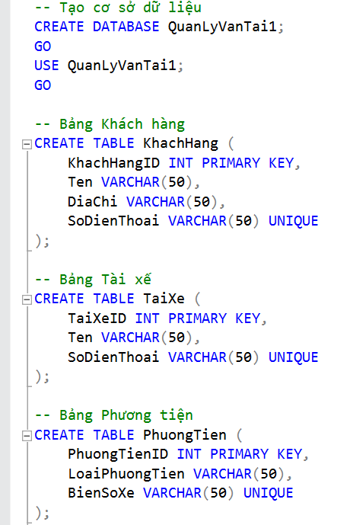

Hình 1 Tạo database bảng khách hàng, tài xế, phương tiện

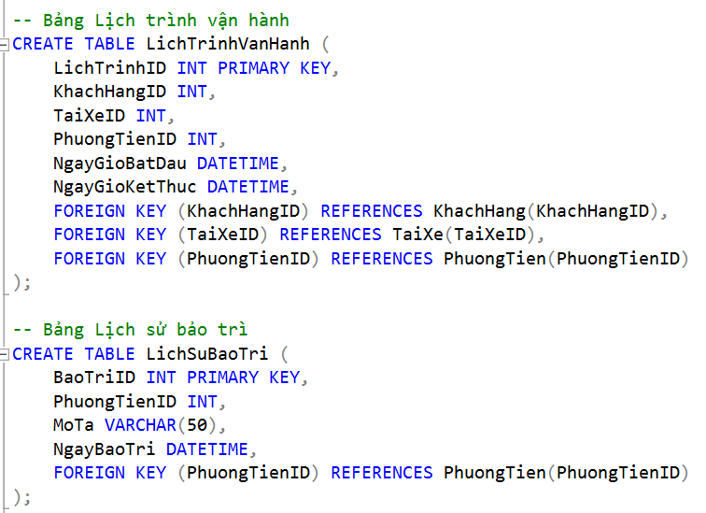

Hình 2 Tạo database bảng lịch trình và lịch sử bảo trì

### a. Tạo cơ sở dữ liệu

CREATE DATABASE QuanLyVanTai1;

GO

USE QuanLyVanTai1;

GO

* CREATE DATABASE QuanLyVanTai1;: Tạo một cơ sở dữ liệu mới có tên là QuanLyVanTai1.
* GO: Thực thi lệnh SQL trên.
* USE QuanLyVanTai1;: Chọn cơ sở dữ liệu QuanLyVanTai1 để thực hiện các lệnh SQL tiếp theo.

### b. Bảng khách hàng

CREATE TABLE KhachHang (

KhachHangID INT PRIMARY KEY,

Ten VARCHAR(50),

DiaChi VARCHAR(50),

SoDienThoai VARCHAR(50) UNIQUE

);

* CREATE TABLE KhachHang: Tạo bảng KhachHang để lưu trữ thông tin khách hàng.
* KhachHangID INT PRIMARY KEY: Mỗi khách hàng có một ID duy nhất, là khóa chính của bảng.
* Ten VARCHAR(50): Tên của khách hàng, tối đa 50 ký tự.
* DiaChi VARCHAR(50): Địa chỉ của khách hàng, tối đa 50 ký tự.
* SoDienThoai VARCHAR(50) UNIQUE: Số điện thoại của khách hàng, phải là duy nhất trong bảng.

### c. Bảng tài xế

CREATE TABLE TaiXe (

TaiXeID INT PRIMARY KEY,

Ten VARCHAR(50),

SoDienThoai VARCHAR(50) UNIQUE

);

* CREATE TABLE TaiXe: Tạo bảng TaiXe để lưu trữ thông tin tài xế.
* TaiXeID INT PRIMARY KEY: Mỗi tài xế có một ID duy nhất, là khóa chính.
* Ten VARCHAR(50): Tên của tài xế, tối đa 50 ký tự.
* SoDienThoai VARCHAR(50) UNIQUE: Số điện thoại của tài xế, phải là duy nhất.

### d. Bảng phương tiện

CREATE TABLE PhuongTien (

PhuongTienID INT PRIMARY KEY,

LoaiPhuongTien VARCHAR(50),

BienSoXe VARCHAR(50) UNIQUE

);

* CREATE TABLE PhuongTien: Tạo bảng PhuongTien để lưu trữ thông tin phương tiện.
* PhuongTienID INT PRIMARY KEY: Mỗi phương tiện có một ID duy nhất, là khóa chính.
* LoaiPhuongTien VARCHAR(50): Loại phương tiện (ví dụ: ô tô, xe máy), tối đa 50 ký tự.
* BienSoXe VARCHAR(50) UNIQUE: Biển số xe, phải là duy nhất trong bảng.

### e. Bảng lịch trình vận hành

CREATE TABLE LichTrinhVanHanh (

LichTrinhID INT PRIMARY KEY,

KhachHangID INT,

TaiXeID INT,

PhuongTienID INT,

NgayGioBatDau DATETIME,

NgayGioKetThuc DATETIME,

FOREIGN KEY (KhachHangID) REFERENCES KhachHang(KhachHangID),

FOREIGN KEY (TaiXeID) REFERENCES TaiXe(TaiXeID),

FOREIGN KEY (PhuongTienID) REFERENCES PhuongTien(PhuongTienID)

);

* CREATE TABLE LichTrinhVanHanh: Tạo bảng LichTrinhVanHanh để lưu trữ lịch trình vận hành.
* LichTrinhID INT PRIMARY KEY: Mỗi lịch trình có một ID duy nhất, là khóa chính.
* KhachHangID INT: ID của khách hàng liên quan đến lịch trình.
* TaiXeID INT: ID của tài xế thực hiện lịch trình.
* PhuongTienID INT: ID của phương tiện sử dụng.
* NgayGioBatDau DATETIME: Thời gian bắt đầu của lịch trình.
* NgayGioKetThuc DATETIME: Thời gian kết thúc của lịch trình.
* Các FOREIGN KEY đảm bảo rằng các ID này phải tồn tại trong các bảng tương ứng.

### f. Bảng lịch sử bảo trì

CREATE TABLE LichSuBaoTri (

BaoTriID INT PRIMARY KEY,

PhuongTienID INT,

MoTa VARCHAR(50),

NgayBaoTri DATETIME,

FOREIGN KEY (PhuongTienID) REFERENCES PhuongTien(PhuongTienID)

);

* CREATE TABLE LichSuBaoTri: Tạo bảng LichSuBaoTri để lưu trữ lịch sử bảo trì của phương tiện.
* BaoTriID INT PRIMARY KEY: Mỗi lịch sử bảo trì có một ID duy nhất, là khóa chính.
* PhuongTienID INT: ID của phương tiện được bảo trì.
* MoTa VARCHAR(50): Mô tả ngắn gọn về công việc bảo trì, tối đa 50 ký tự.
* NgayBaoTri DATETIME: Thời gian thực hiện bảo trì.
* FOREIGN KEY (PhuongTienID): Liên kết với bảng PhuongTien để đảm bảo rằng phương tiện tồn tại.

## **3.2 Chèn dữ liệu**

* Bảng khách hàng:

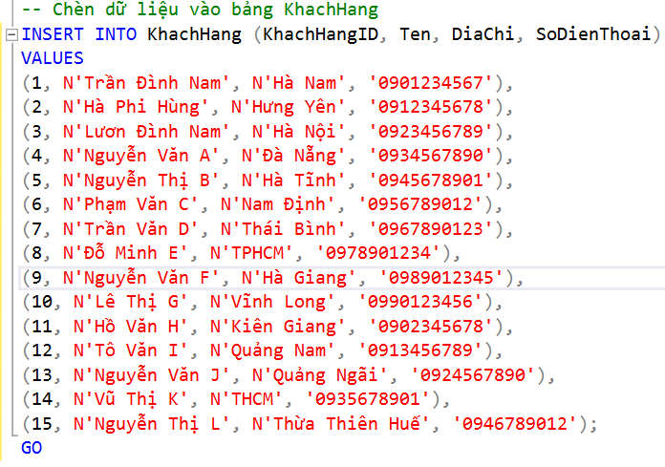

Hình 3 Chèn dữ liệu bảng KhachHang

Câu lệnh INSERT INTO:

* Được sử dụng để thêm dữ liệu vào bảng KhachHang.

Danh sách cột:

* Chỉ định các cột mà bạn sẽ chèn dữ liệu vào: KhachHangID, Ten, DiaChi, và SoDienThoai.

Giá trị chèn:

* Mỗi nhóm giá trị trong VALUES tương ứng với một bản ghi khách hàng, bao gồm ID, tên, địa chỉ và số điện thoại. Ký tự N trước tên và địa chỉ chỉ ra rằng đây là chuỗi Unicode.
* Bảng tài xế:

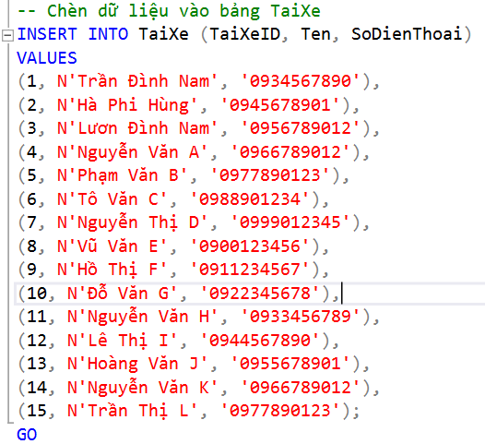

Hình 4 Chèn dữ liệu bảng TaiXe

Câu lệnh INSERT INTO:

* Chức năng: thêm dữ liệu vào bảng TaiXe.
* Cú pháp: INSERT INTO [Tên Bảng] ([Cột 1], [Cột 2], ...) VALUES ([Giá trị 1], [Giá trị 2], ...).

Danh sách cột:

* (TaiXeID, Ten, SoDienThoai): Đây là các cột sẽ được chèn dữ liệu.
  + TaiXeID: ID duy nhất cho mỗi tài xế.
  + Ten: Tên tài xế, được định kiểu là NVARCHAR để hỗ trợ ký tự có dấu.
  + SoDienThoai: Số điện thoại của tài xế, kiểu dữ liệu là VARCHAR.

Giá trị chèn:

* Mỗi nhóm giá trị trong VALUES tương ứng với một bản ghi tài xế, bao gồm ID, tên và số điện thoại.
* Ký tự N trước tên (như N'Trần Đình Nam') chỉ ra rằng đây là chuỗi Unicode, giúp lưu trữ chính xác các ký tự có dấu.
* Bảng phương tiện:

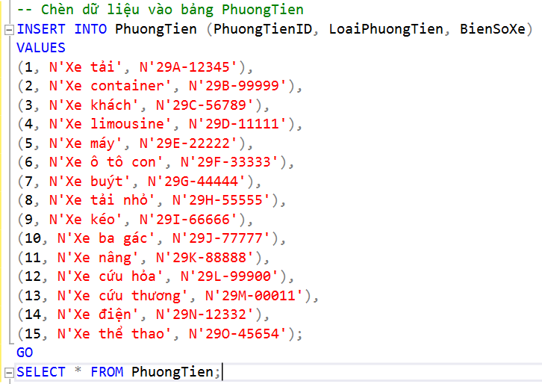

Hình 5 Chèn Dữ liệu bảng Phươngtien

Câu lệnh INSERT INTO:

* Chức năng: thêm dữ liệu vào bảng PhuongTien.
* Cú pháp: INSERT INTO [Tên Bảng] ([Cột 1], [Cột 2], ...) VALUES ([Giá trị 1], [Giá trị 2], ...).

Danh sách cột:

* (PhuongTienID, LoaiPhuongTien, BienSoXe): Các cột mà bạn sẽ chèn dữ liệu vào.
  + PhuongTienID: ID duy nhất cho mỗi phương tiện.
  + LoaiPhuongTien: Loại phương tiện, kiểu dữ liệu là NVARCHAR để hỗ trợ ký tự có dấu.
  + BienSoXe: Biển số xe của phương tiện, cũng là NVARCHAR.

Giá trị chèn:

* Mỗi nhóm giá trị trong VALUES tương ứng với một bản ghi phương tiện, bao gồm ID, loại phương tiện, và biển số xe.
* Ký tự N trước tên loại phương tiện (như N'Xe tải') chỉ ra rằng đây là chuỗi Unicode, đảm bảo lưu trữ chính xác các ký tự có dấu.
* Bảng lịch trình vận hành:

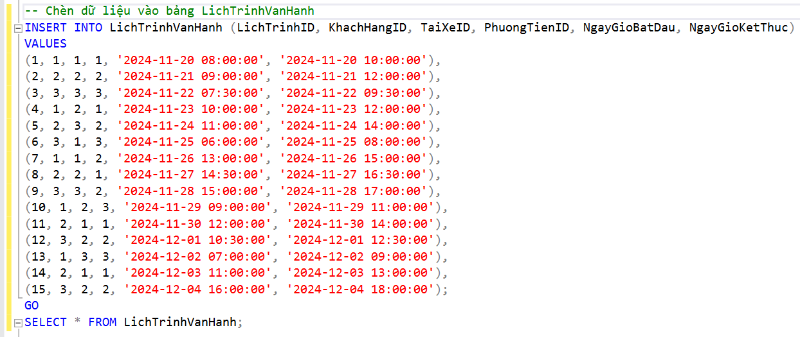

Hình Chèn dữ liệu bảng lịch trình vận hành

Câu lệnh INSERT INTO:

* Chức năng: thêm dữ liệu vào bảng LichTrinhVanHanh.
* Cú pháp: INSERT INTO [Tên Bảng] ([Cột 1], [Cột 2], ...) VALUES ([Giá trị 1], [Giá trị 2], ...).

Danh sách cột:

* (LichTrinhID, KhachHangID, TaiXeID, PhuongTienID, NgayGioBatDau, NgayGioKetThuc): Các cột sẽ được chèn dữ liệu.
  + LichTrinhID: ID duy nhất cho mỗi lịch trình.
  + KhachHangID: ID của khách hàng liên quan.
  + TaiXeID: ID của tài xế tham gia.
  + PhuongTienID: ID của phương tiện sử dụng.
  + NgayGioBatDau: Thời gian bắt đầu lịch trình.
  + NgayGioKetThuc: Thời gian kết thúc lịch trình.

Giá trị chèn:

* Mỗi nhóm giá trị trong VALUES tương ứng với một bản ghi lịch trình, bao gồm tất cả các thông tin cần thiết.
* Thời gian được định dạng theo kiểu YYYY-MM-DD HH:MM:SS.
* Bảng lịch sử bảo trì:

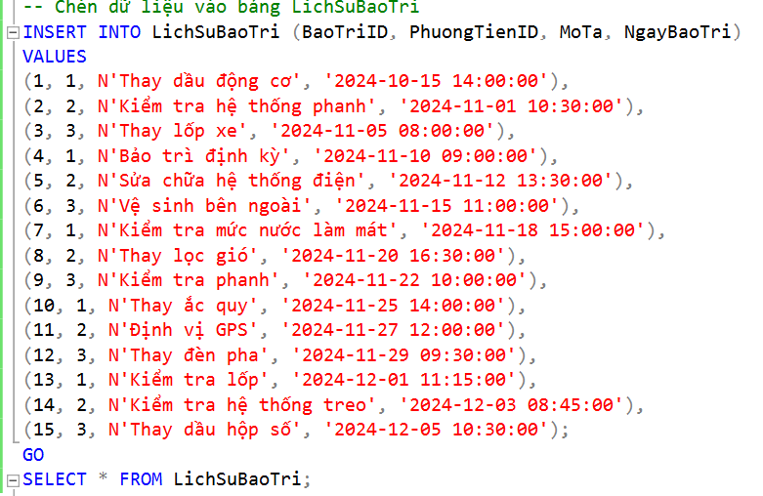

Hình 7 Bảng chèn dữ liệu lịch sử bảo trì

Câu lệnh INSERT INTO:

* Chức năng: thêm dữ liệu vào bảng LichSuBaoTri.
* Cú pháp: INSERT INTO [Tên Bảng] ([Cột 1], [Cột 2], ...) VALUES ([Giá trị 1], [Giá trị 2], ...).

Danh sách cột:

* (BaoTriID, PhuongTienID, MoTa, NgayBaoTri): Các cột sẽ được chèn dữ liệu.
  + BaoTriID: ID duy nhất cho mỗi lần bảo trì.
  + PhuongTienID: ID của phương tiện liên quan đến bảo trì.
  + MoTa: Mô tả chi tiết về công việc bảo trì, được định kiểu là NVARCHAR để hỗ trợ ký tự có dấu.
  + NgayBaoTri: Thời gian thực hiện bảo trì, định dạng YYYY-MM-DD HH:MM:SS.

Giá trị chèn:

* Mỗi nhóm giá trị trong VALUES tương ứng với một bản ghi bảo trì, bao gồm tất cả thông tin cần thiết.
* Ký tự N trước mô tả (như N'Thay dầu động cơ') chỉ ra rằng đây là chuỗi Unicode, giúp lưu trữ chính xác các ký tự có dấu.

## **3.3 In bảng dữ liệu**

* Bảng dữ liệu khách hàng:

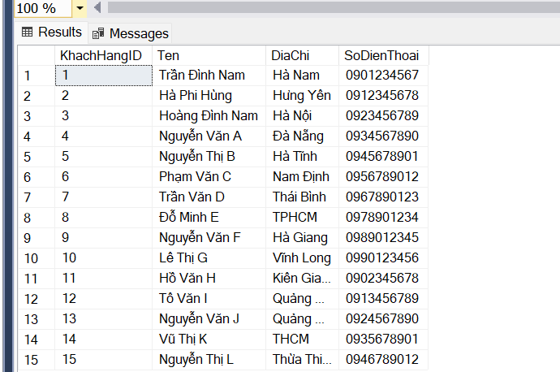

Hình 8 Dữ liệu khách hàng

* Bảng dữ liệu tài xế:

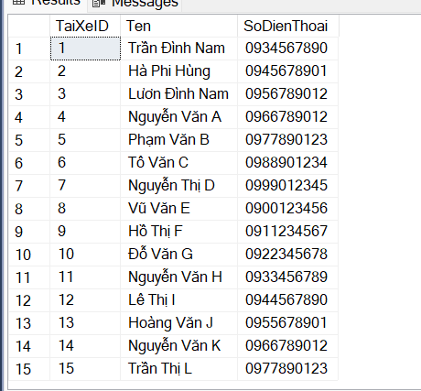

Hình 9 Dữ liệu bảng Taixe

* Bảng phương tiện:

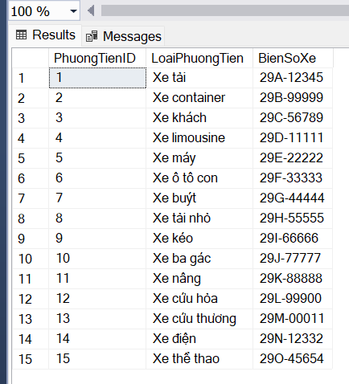

Hình Dữ liệu bảng phương tiện

* Bảng lịch trình vận hành:

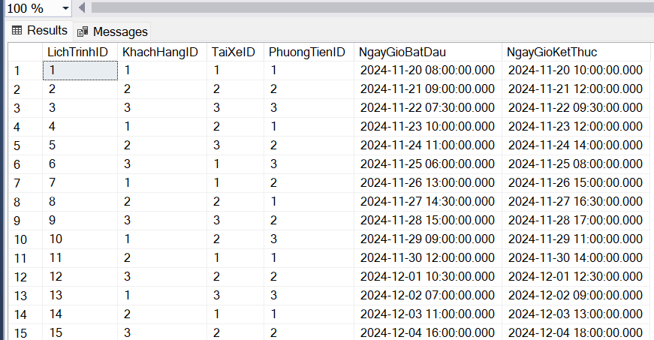

Hình 11 Dữ liệu lịch trình vận hành

* Bảng lịch sử bảo trì:

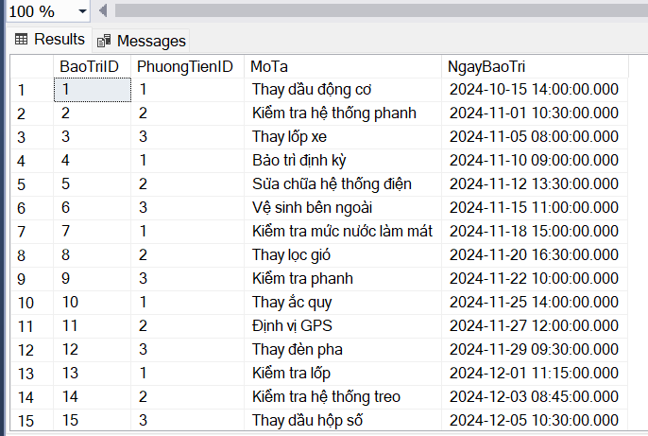

Hình Dữ liệu lịch sử bảo trì

## **3.4 Tạo view**

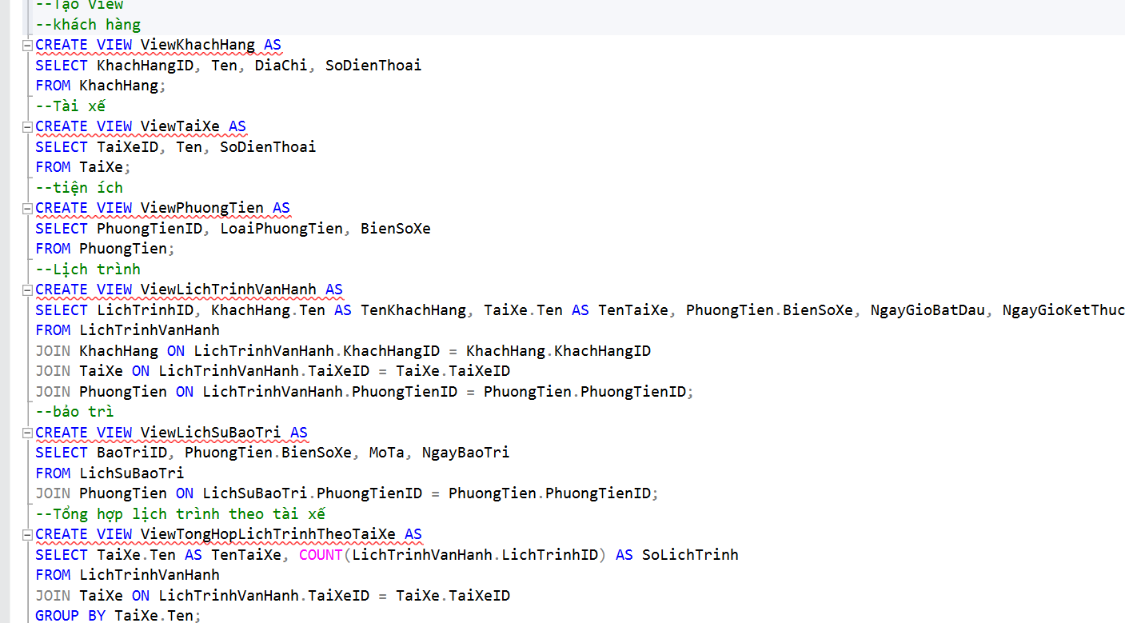

Hình Tạo view bảng khách hàng, tài xế, phuoeng tiện

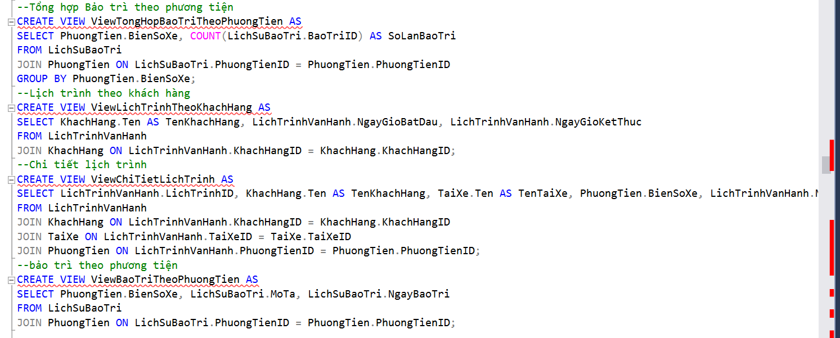

Hình Tạo view chi tiết lịch trình, bảo trì

### a. Tạo view khách hàng

CREATE VIEW ViewKhachHang AS

SELECT KhachHangID, Ten, DiaChi, SoDienThoai

FROM KhachHang;

* CREATE VIEW ViewKhachHang: Tạo một View có tên ViewKhachHang.
* SELECT ... FROM KhachHang: Chọn các cột KhachHangID, Ten, DiaChi, và SoDienThoai từ bảng KhachHang. View này cho phép dễ dàng truy xuất thông tin khách hàng mà không cần truy cập trực tiếp vào bảng gốc.



Hình Kết quả view khách hàng

### b. Tạo view tài xế

CREATE VIEW ViewTaiXe AS

SELECT TaiXeID, Ten, SoDienThoai

FROM TaiXe;

* CREATE VIEW ViewTaiXe: Tạo một View có tên ViewTaiXe.
* SELECT ... FROM TaiXe: Chọn các cột TaiXeID, Ten, và SoDienThoai từ bảng TaiXe. View này cung cấp thông tin về tài xế một cách dễ dàng.



Hình Kết quả view tài xế

### c. Tạo view phương tiện

CREATE VIEW ViewPhuongTien AS

SELECT PhuongTienID, LoaiPhuongTien, BienSoXe

FROM PhuongTien;

* CREATE VIEW ViewPhuongTien: Tạo một View có tên ViewPhuongTien.
* SELECT ... FROM PhuongTien: Chọn các cột PhuongTienID, LoaiPhuongTien, và BienSoXe từ bảng PhuongTien. View này giúp tra cứu thông tin về phương tiện.



Hình Kết quả view phương tiện

### d. Tạo view lịch trình vận hành

CREATE VIEW ViewLichTrinhVanHanh AS

SELECT LichTrinhID, KhachHang.Ten AS TenKhachHang, TaiXe.Ten AS TenTaiXe, PhuongTien.BienSoXe, NgayGioBatDau, NgayGioKetThuc

FROM LichTrinhVanHanh

JOIN KhachHang ON LichTrinhVanHanh.KhachHangID = KhachHang.KhachHangID

JOIN TaiXe ON LichTrinhVanHanh.TaiXeID = TaiXe.TaiXeID

JOIN PhuongTien ON LichTrinhVanHanh.PhuongTienID = PhuongTien.PhuongTienID;

* CREATE VIEW ViewLichTrinhVanHanh: Tạo một View có tên ViewLichTrinhVanHanh.
* SELECT ...: Chọn các thông tin liên quan đến lịch trình, bao gồm tên khách hàng, tên tài xế, biển số xe, thời gian bắt đầu và kết thúc, thông qua các phép JOIN với các bảng liên quan.



Hình Kết qảu view lịch trình

### e. Tạo view lịch sử bảo trì

CREATE VIEW ViewLichSuBaoTri AS

SELECT BaoTriID, PhuongTien.BienSoXe, MoTa, NgayBaoTri

FROM LichSuBaoTri

JOIN PhuongTien ON LichSuBaoTri.PhuongTienID = PhuongTien.PhuongTienID;

* CREATE VIEW ViewLichSuBaoTri: Tạo một View có tên ViewLichSuBaoTri.
* SELECT ...: Chọn thông tin về lịch sử bảo trì, bao gồm biển số xe, mô tả công việc bảo trì và thời gian thực hiện, thông qua JOIN với bảng PhuongTien.



Hình Kết quả view lịch sử bảo trì

### f. Tạo view tổng hợp lịch trình theo tài xế

CREATE VIEW ViewTongHopLichTrinhTheoTaiXe AS

SELECT TaiXe.Ten AS TenTaiXe, COUNT(LichTrinhVanHanh.LichTrinhID) AS SoLichTrinh

FROM LichTrinhVanHanh

JOIN TaiXe ON LichTrinhVanHanh.TaiXeID = TaiXe.TaiXeID

GROUP BY TaiXe.Ten;

* CREATE VIEW ViewTongHopLichTrinhTheoTaiXe: Tạo một View tổng hợp lịch trình theo tài xế.
* SELECT ...: Đếm số lượng lịch trình cho mỗi tài xế và nhóm theo tên tài xế.

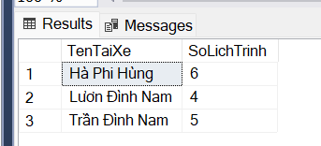

Hình View tổng hợp lịch trình theo tài xế

### g. Tạo view tổng hợp bảo trì theo phương tiện

CREATE VIEW ViewTongHopBaoTriTheoPhuongTien AS

SELECT PhuongTien.BienSoXe, COUNT(LichSuBaoTri.BaoTriID) AS SoLanBaoTri

FROM LichSuBaoTri

JOIN PhuongTien ON LichSuBaoTri.PhuongTienID = PhuongTien.PhuongTienID

GROUP BY PhuongTien.BienSoXe;

* CREATE VIEW ViewTongHopBaoTriTheoPhuongTien: Tạo một View tổng hợp bảo trì theo phương tiện.
* SELECT ...: Đếm số lần bảo trì cho mỗi phương tiện, nhóm theo biển số xe.

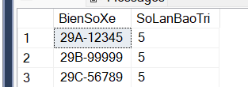

Hình View tổng hợp bảo trì theo phương tiện

### h. Tạo view lịch trình theo khách hàng

CREATE VIEW ViewLichTrinhTheoKhachHang AS

SELECT KhachHang.Ten AS TenKhachHang, LichTrinhVanHanh.NgayGioBatDau, LichTrinhVanHanh.NgayGioKetThuc

FROM LichTrinhVanHanh

JOIN KhachHang ON LichTrinhVanHanh.KhachHangID = KhachHang.KhachHangID;

* CREATE VIEW ViewLichTrinhTheoKhachHang: Tạo một View liệt kê lịch trình theo khách hàng.
* SELECT ...: Hiển thị tên khách hàng cùng với thời gian bắt đầu và kết thúc lịch trình.

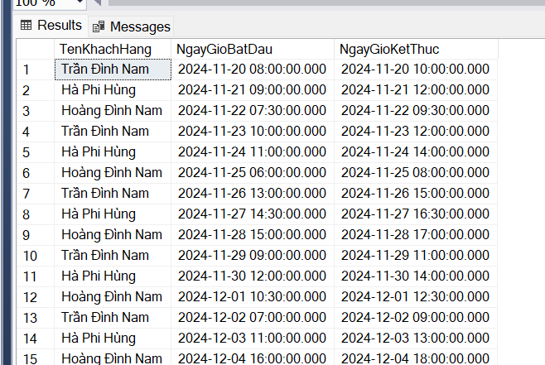

Hình View lịch trình theo khách hàng

### i. Tạo view chi tiết lịch trình

CREATE VIEW ViewChiTietLichTrinh AS

SELECT LichTrinhVanHanh.LichTrinhID, KhachHang.Ten AS TenKhachHang, TaiXe.Ten AS TenTaiXe, PhuongTien.BienSoXe, LichTrinhVanHanh.NgayGioBatDau, LichTrinhVanHanh.NgayGioKetThuc

FROM LichTrinhVanHanh

JOIN KhachHang ON LichTrinhVanHanh.KhachHangID = KhachHang.KhachHangID

JOIN TaiXe ON LichTrinhVanHanh.TaiXeID = TaiXe.TaiXeID

JOIN PhuongTien ON LichTrinhVanHanh.PhuongTienID = PhuongTien.PhuongTienID;

* CREATE VIEW ViewChiTietLichTrinh: Tạo một View chi tiết về lịch trình.
* SELECT ...: Cung cấp thông tin chi tiết về lịch trình, bao gồm ID lịch trình, tên khách hàng, tên tài xế, biển số xe, và thời gian bắt đầu và kết thúc.

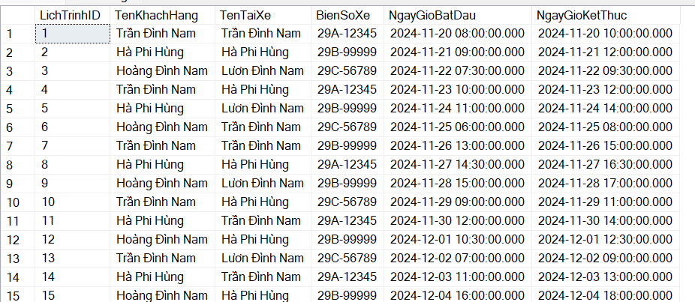

Hình View chi tiết lịch trình

### k. Tạo view bảo trì theo phương tiện

CREATE VIEW ViewBaoTriTheoPhuongTien AS

SELECT PhuongTien.BienSoXe, LichSuBaoTri.MoTa, LichSuBaoTri.NgayBaoTri

FROM LichSuBaoTri

JOIN PhuongTien ON LichSuBaoTri.PhuongTienID = PhuongTien.PhuongTienID;

* CREATE VIEW ViewBaoTriTheoPhuongTien: Tạo một View liệt kê bảo trì theo phương tiện.
* SELECT ...: Hiển thị biển số xe, mô tả công việc bảo trì và thời gian thực hiện bảo trì 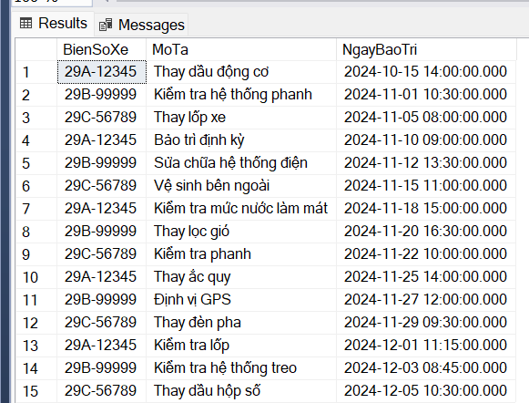

Hình View bảo trì theo phương tiện

## **3.5 Xây dựng proceduce**

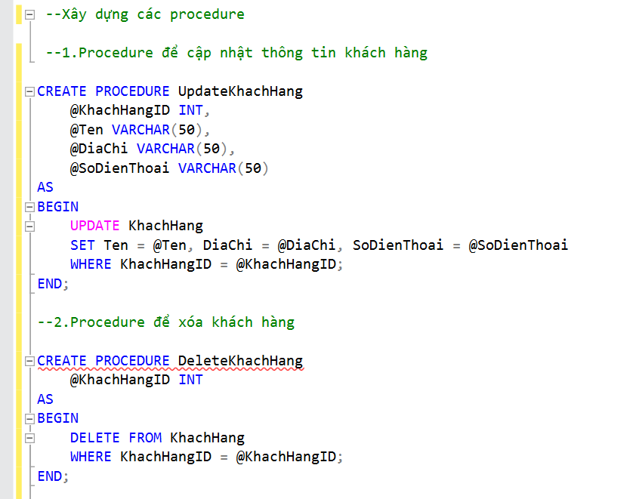

Hình Procedure để cập nhật thông tin khách hàng

### a. Procedure để cập nhật thông tin khách hàng

CREATE PROCEDURE UpdateKhachHang

@KhachHangID INT,

@Ten VARCHAR(50),

@DiaChi VARCHAR(50),

@SoDienThoai VARCHAR(50)

AS

BEGIN

UPDATE KhachHang

SET Ten = @Ten, DiaChi = @DiaChi, SoDienThoai = @SoDienThoai

WHERE KhachHangID = @KhachHangID;

END;

* **Mục đích**: Cập nhật thông tin của một khách hàng dựa trên ID khách hàng.
* **Tham số**:
  + @KhachHangID: ID của khách hàng cần cập nhật.
  + @Ten, @DiaChi, @SoDienThoai: Các thông tin mới cho khách hàng.
* **Lệnh**: Thực hiện cập nhật trong bảng KhachHang nơi KhachHangID khớp với giá trị đầu vào.

### b. Procedure để xóa khách hàng

CREATE PROCEDURE DeleteKhachHang

@KhachHangID INT

AS

BEGIN

DELETE FROM KhachHang

WHERE KhachHangID = @KhachHangID;

END;

* **Mục đích**: Xóa một khách hàng khỏi bảng KhachHang.
* **Tham số**:
  + @KhachHangID: ID của khách hàng cần xóa.
* **Lệnh**: Thực hiện xóa bản ghi trong bảng KhachHang nơi KhachHangID khớp với giá trị đầu vào.

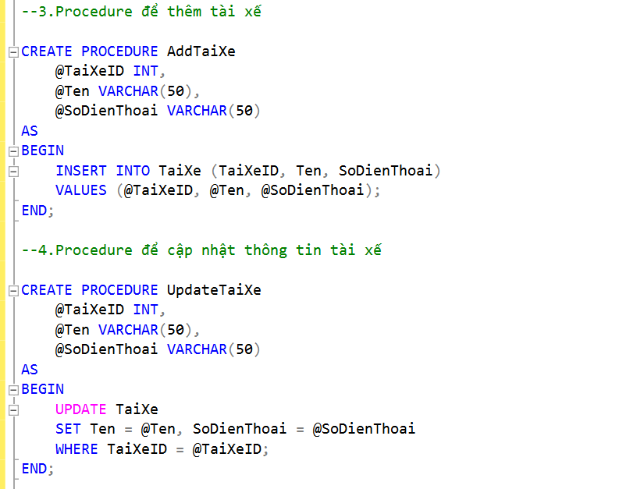

Hình Procedure để xóa khách hàng

### c. Procedure để thêm tài xế

CREATE PROCEDURE AddTaiXe

@TaiXeID INT,

@Ten VARCHAR(50),

@SoDienThoai VARCHAR(50)

AS

BEGIN

INSERT INTO TaiXe (TaiXeID, Ten, SoDienThoai)

VALUES (@TaiXeID, @Ten, @SoDienThoai);

END;

* **Mục đích**: Thêm một tài xế mới vào bảng TaiXe.
* **Tham số**:
  + @TaiXeID: ID của tài xế.
  + @Ten, @SoDienThoai: Thông tin tên và số điện thoại của tài xế.
* **Lệnh**: Thực hiện thêm bản ghi mới vào bảng TaiXe.

### d. Procedure để cập nhật thông tin tài xế

CREATE PROCEDURE UpdateTaiXe

@TaiXeID INT,

@Ten VARCHAR(50),

@SoDienThoai VARCHAR(50)

AS

BEGIN

UPDATE TaiXe

SET Ten = @Ten, SoDienThoai = @SoDienThoai

WHERE TaiXeID = @TaiXeID;

END;

* **Mục đích**: Cập nhật thông tin của một tài xế.
* **Tham số**:
  + @TaiXeID: ID của tài xế cần cập nhật.
  + @Ten, @SoDienThoai: Các thông tin mới cho tài xế.
* **Lệnh**: Thực hiện cập nhật trong bảng TaiXe.

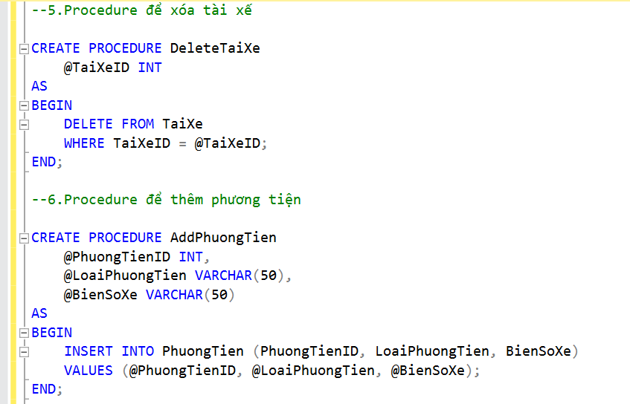

### e. Procedure để xóa tài xế

CREATE PROCEDURE DeleteTaiXe

@TaiXeID INT

AS

BEGIN

DELETE FROM TaiXe

WHERE TaiXeID = @TaiXeID;

END;

* **Mục đích**: Xóa một tài xế khỏi bảng TaiXe.
* **Tham số**:
  + @TaiXeID: ID của tài xế cần xóa.
* **Lệnh**: Thực hiện xóa bản ghi trong bảng TaiXe.

### f. Procedure để thêm phương tiện

CREATE PROCEDURE AddPhuongTien

@PhuongTienID INT,

@LoaiPhuongTien VARCHAR(50),

@BienSoXe VARCHAR(50)

AS

BEGIN

INSERT INTO PhuongTien (PhuongTienID, LoaiPhuongTien, BienSoXe)

VALUES (@PhuongTienID, @LoaiPhuongTien, @BienSoXe);

END;

* **Mục đích**: Thêm một phương tiện mới vào bảng PhuongTien.
* **Tham số**:
  + @PhuongTienID: ID của phương tiện.
  + @LoaiPhuongTien, @BienSoXe: Thông tin loại phương tiện và biển số xe.
* **Lệnh**: Thực hiện thêm bản ghi mới vào bảng PhuongTien.

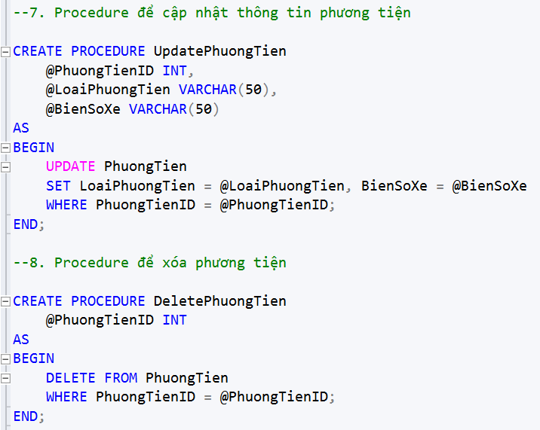

### g. Procedure để cập nhật thông tin phương tiện

CREATE PROCEDURE UpdatePhuongTien

@PhuongTienID INT,

@LoaiPhuongTien VARCHAR(50),

@BienSoXe VARCHAR(50)

AS

BEGIN

UPDATE PhuongTien

SET LoaiPhuongTien = @LoaiPhuongTien, BienSoXe = @BienSoXe

WHERE PhuongTienID = @PhuongTienID;

END;

* **Mục đích**: Cập nhật thông tin của một phương tiện.
* **Tham số**:
  + @PhuongTienID: ID của phương tiện cần cập nhật.
  + @LoaiPhuongTien, @BienSoXe: Các thông tin mới cho phương tiện.
* **Lệnh**: Thực hiện cập nhật trong bảng PhuongTien.

### h. Procedure để xóa phương tiện

CREATE PROCEDURE DeletePhuongTien

@PhuongTienID INT

AS

BEGIN

DELETE FROM PhuongTien

WHERE PhuongTienID = @PhuongTienID;

END;

* **Mục đích**: Xóa một phương tiện khỏi bảng PhuongTien.
* **Tham số**:
  + @PhuongTienID: ID của phương tiện cần xóa.
* **Lệnh**: Thực hiện xóa bản ghi trong bảng PhuongTien.

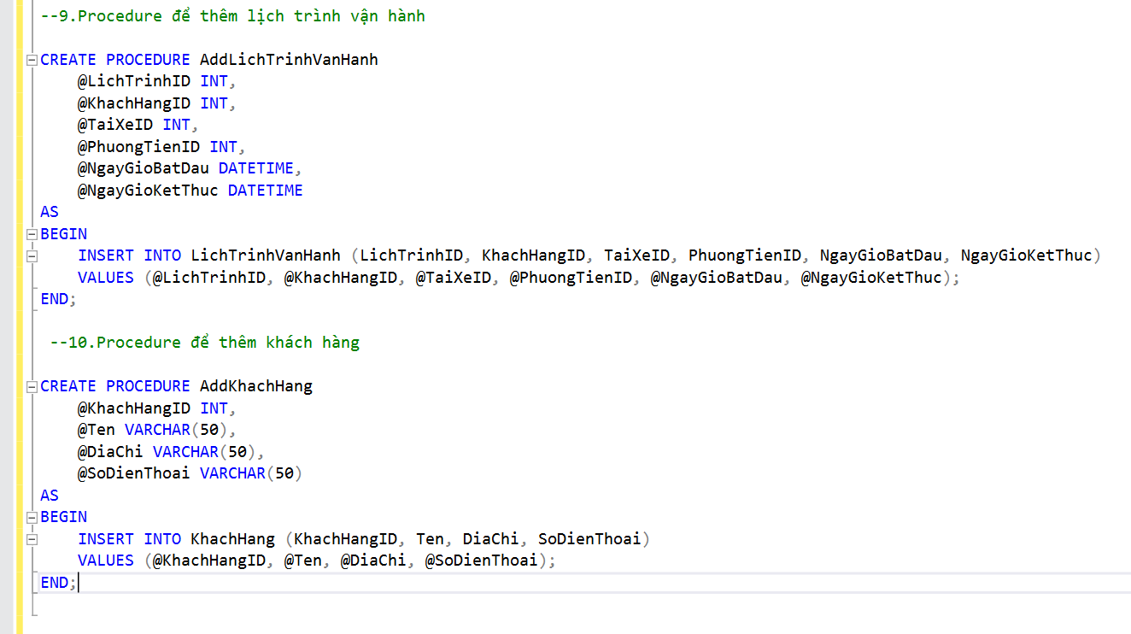

Hình Procedure để thêm lịch trình vận hành

### i. Procedure để thêm lịch trình vận hành

CREATE PROCEDURE AddLichTrinhVanHanh

@LichTrinhID INT,

@KhachHangID INT,

@TaiXeID INT,

@PhuongTienID INT,

@NgayGioBatDau DATETIME,

@NgayGioKetThuc DATETIME

AS

BEGIN

INSERT INTO LichTrinhVanHanh (LichTrinhID, KhachHangID, TaiXeID, PhuongTienID, NgayGioBatDau, NgayGioKetThuc)

VALUES (@LichTrinhID, @KhachHangID, @TaiXeID, @PhuongTienID, @NgayGioBatDau, @NgayGioKetThuc);

END;

* **Mục đích**: Thêm một lịch trình vận hành mới vào bảng LichTrinhVanHanh.
* **Tham số**:
  + @LichTrinhID: ID của lịch trình.
  + @KhachHangID, @TaiXeID, @PhuongTienID: Các ID liên quan đến khách hàng, tài xế và phương tiện.
  + @NgayGioBatDau, @NgayGioKetThuc: Thời gian bắt đầu và kết thúc của lịch trình.
* **Lệnh**: Thực hiện thêm bản ghi mới vào bảng LichTrinhVanHanh.

### k. Procedure để thêm khách hàng

CREATE PROCEDURE AddKhachHang

@KhachHangID INT,

@Ten VARCHAR(50),

@DiaChi VARCHAR(50),

@SoDienThoai VARCHAR(50)

AS

BEGIN

INSERT INTO KhachHang (KhachHangID, Ten, DiaChi, SoDienThoai)

VALUES (@KhachHangID, @Ten, @DiaChi, @SoDienThoai);

END;

* **Mục đích**: Thêm một khách hàng mới vào bảng KhachHang.
* **Tham số**:
  + @KhachHangID: ID của khách hàng.
  + @Ten, @DiaChi, @SoDienThoai: Các thông tin liên quan đến khách hàng.
* **Lệnh**: Thực hiện thêm bản ghi mới vào bảng KhachHang.

## **3.6 Xây dựng Trigger**

### a. Trigger ghi lại thêm khách hàng

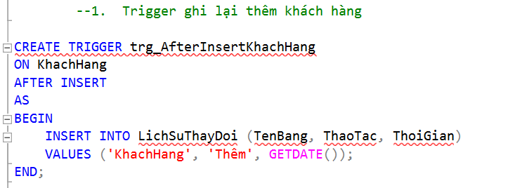

Hình Trigger ghi lại thêm khách hàng

* CREATE TRIGGER trg_AfterInsertKhachHang: Tạo một Trigger có tên trg_AfterInsertKhachHang.
* ON KhachHang: Trigger này sẽ được thực thi trên bảng KhachHang.
* AFTER INSERT: Trigger sẽ chạy sau khi một bản ghi mới được thêm vào bảng.
* Khi một khách hàng mới được thêm, Trigger sẽ ghi vào bảng LichSuThayDoi với thông tin về bảng, thao tác và thời gian.

### b.Trigger ghi lại lịch sử thay đổi thông tin khách hàng

### 

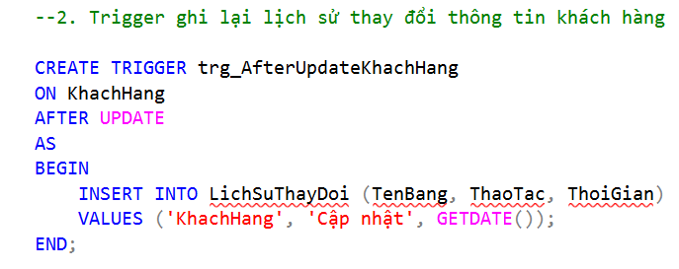

Hình Trigger ghi lại lịch sử thay đổi thông tin khách hàng

* CREATE TRIGGER trg_AfterUpdateKhachHang: Tạo Trigger ghi lại khi thông tin khách hàng được cập nhật.
* AFTER UPDATE: Trigger sẽ chạy sau khi một bản ghi trong bảng KhachHang được cập nhật.
* Ghi lại thao tác 'Cập nhật' vào bảng lịch sử.

### c.Trigger ghi lại xóa tài xế

### 

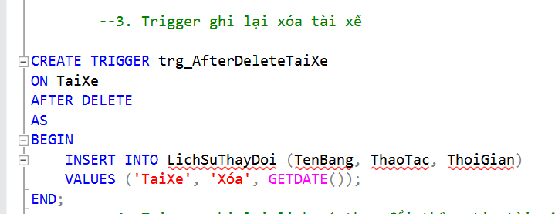

Hình Trigger ghi lại xóa tài xế

* CREATE TRIGGER trg_AfterDeleteTaiXe: Tạo Trigger ghi lại khi một tài xế bị xóa.
* AFTER DELETE: Trigger sẽ chạy sau khi một bản ghi bị xóa trong bảng TaiXe.
* Ghi lại thao tác 'Xóa' vào bảng lịch sử.

### d Trigger ghi lại lịch sử thay đổi thông tin tài xế

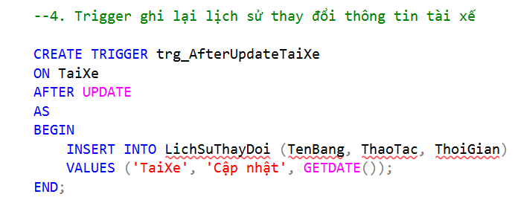

Hình Trigger ghi lại lịch sử thay đổi thông tin tài xế

* CREATE TRIGGER trg_AfterUpdateTaiXe: Tạo Trigger ghi lại khi thông tin tài xế được cập nhật.
* AFTER UPDATE: Trigger này sẽ chạy sau khi một bản ghi trong bảng TaiXe được cập nhật.
* Ghi lại thao tác 'Cập nhật' vào bảng lịch sử.

### e. Trigger ghi lại thêm tài xế

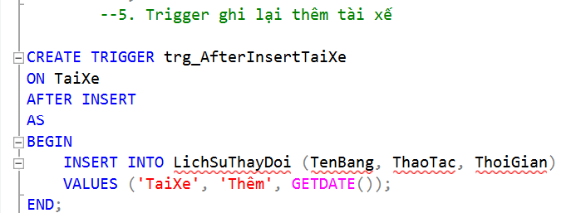

Hình Trigger ghi lại thêm tài xế

* CREATE TRIGGER trg_AfterInsertTaiXe: Tạo Trigger ghi lại khi một tài xế mới được thêm.
* AFTER INSERT: Trigger sẽ chạy sau khi một bản ghi mới được thêm vào bảng TaiXe.
* Ghi lại thao tác 'Thêm' vào bảng lịch sử.

### f. Trigger ghi lại lịch sử thay đổi thông tin phương tiện

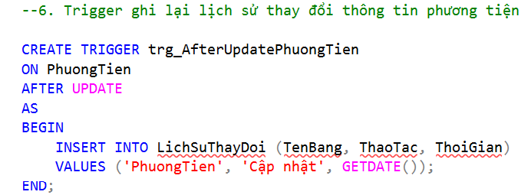

Hình Trigger ghi lại lịch sử thay đổi thông tin phương tiện

* CREATE TRIGGER trg_AfterUpdatePhuongTien: Tạo Trigger ghi lại khi thông tin phương tiện được cập nhật.
* AFTER UPDATE: Trigger này sẽ chạy sau khi một bản ghi trong bảng PhuongTien được cập nhật.
* Ghi lại thao tác 'Cập nhật' vào bảng lịch sử.

### g. Trigger ghi lại lịch sử thêm lịch trình vận hành

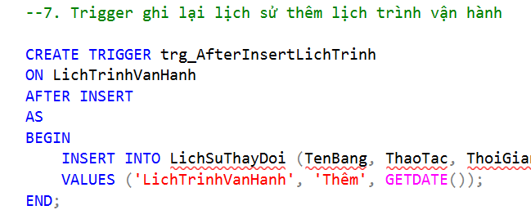

Hình Trigger ghi lại lịch sử thêm lịch trình vận hành

* CREATE TRIGGER trg_AfterInsertLichTrinh: Tạo Trigger ghi lại khi một lịch trình vận hành mới được thêm.
* AFTER INSERT: Trigger sẽ chạy sau khi một bản ghi mới được thêm vào bảng LichTrinhVanHanh.
* Ghi lại thao tác 'Thêm' vào bảng lịch sử.

### h. Trigger ghi lại lịch sử thay đổi lịch trình vận hành

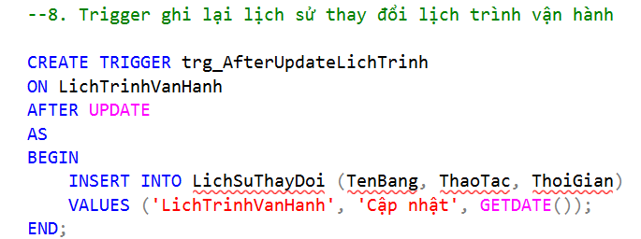

Hình Trigger ghi lại lịch sử thay đổi lịch trình vận hành

* CREATE TRIGGER trg_AfterUpdateLichTrinh: Tạo Trigger ghi lại khi một lịch trình vận hành được cập nhật.
* AFTER UPDATE: Trigger này sẽ chạy sau khi một bản ghi trong bảng LichTrinhVanHanh được cập nhật.
* Ghi lại thao tác 'Cập nhật' vào bảng lịch sử.

### i. Trigger ghi lại lịch sử xóa lịch trình vận hành

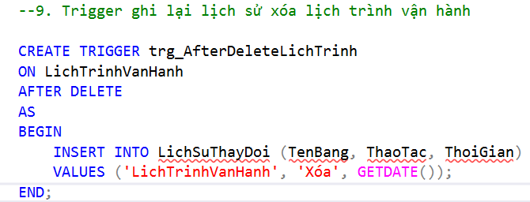

Hình Trigger ghi lại lịch sử xóa lịch trình vận hành

* CREATE TRIGGER trg_AfterDeleteLichTrinh: Tạo Trigger ghi lại khi một lịch trình vận hành bị xóa.
* AFTER DELETE: Trigger sẽ chạy sau khi một bản ghi bị xóa trong bảng LichTrinhVanHanh.
* Ghi lại thao tác 'Xóa' vào bảng lịch sử.

### k. Trigger ghi lại lịch sử thêm bảo trì

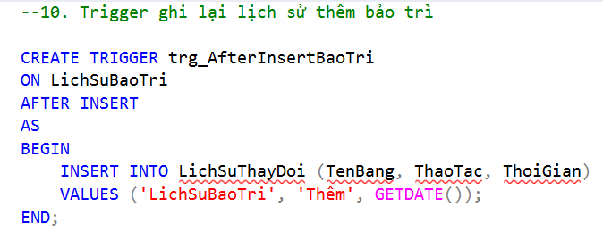

Hình Trigger ghi lại lịch sử thêm bảo trì

* CREATE TRIGGER trg_AfterInsertBaoTri: Tạo Trigger ghi lại khi một bản ghi bảo trì mới được thêm.
* AFTER INSERT: Trigger sẽ chạy sau khi một bản ghi mới được thêm vào bảng LichSuBaoTri.
* Ghi lại thao tác 'Thêm' vào bảng lịch sử.

# **KẾT LUẬN**

**Ưu điểm:**

Quản lý vận tải mang lại nhiều ưu điểm nổi bật, bao gồm tối ưu hóa quy trình vận chuyển, cải thiện hiệu quả kinh doanh và nâng cao dịch vụ khách hàng. Hệ thống giúp lưu trữ và phân tích thông tin liên quan đến khách hàng, tài xế, phương tiện và lịch trình, từ đó hỗ trợ ra quyết định chính xác. Ngoài ra, việc tích hợp công nghệ mới giúp theo dõi và quản lý phương tiện theo thời gian thực, gia tăng an toàn và giảm thiểu rủi ro.

**Nhược điểm:**

Tuy nhiên, hệ thống quản lý vận tải cũng có những nhược điểm. Chi phí đầu tư ban đầu cao cùng với sự phức tạp trong quản lý dữ liệu có thể gây khó khăn cho doanh nghiệp. Ngoài ra, sự phụ thuộc vào công nghệ có thể dẫn đến rủi ro nếu hệ thống gặp sự cố, và yêu cầu đào tạo nhân viên để sử dụng hệ thống hiệu quả cũng là một thách thức.

**Hướng phát triển:**

Hướng phát triển trong lĩnh vực này nên tập trung vào nâng cao tính năng phân tích dữ liệu, áp dụng trí tuệ nhân tạo để tự động hóa quy trình, và phát triển ứng dụng di động để cải thiện trải nghiệm người dùng. Tích hợp với các hệ thống khác và tăng cường bảo mật dữ liệu cũng là các bước quan trọng giúp doanh nghiệp tận dụng tối đa lợi ích từ quản lý vận tải, nâng cao hiệu quả hoạt động và phục vụ khách hàng tốt hơn.

**DANH MỤC TÀI LIỆU THAM KHẢO**

[1]. Nguyễn Hồng Sơn (2010), Giáo trình Hệ quản trị cơ sở dữ liệu, NXB Lao động xã hội.

[2]. Trần Văn Hòa (2015), Đề cương bài giảng Hệ quản trị cơ sở dữ liệu, Trường Đại học Bách Khoa TP.HCM.

[3]. Abraham Silberschatz, Henry Korth, và S. Sudarshan (2011), Database System Concepts, 6th Edition, McGraw-Hill.

[4]. Nguyễn Đình Hòa (2018), Hệ quản trị cơ sở dữ liệu: Lý thuyết và thực hành, NXB Khoa học và Kỹ thuật.

[5]. Ramez Elmasri và Shamkant B. Navathe (2015), Fundamentals of Database Systems, 7th Edition, Pearson.

[6]. Phạm Minh Tuấn (2019), Hệ quản trị cơ sở dữ liệu: Các vấn đề nâng cao, NXB Đại học Quốc gia Hà Nội.